I.E.D. JOSÉ FÉLIX RESTREPO

Cuestionario música grado sexto 6º J.T. 4to periodo

- ¿Qué es solfeo?
- ¿Qué es pulso?
- ¿Qué es pentagrama? Dibújelo.
- ¿Qué son líneas adicionales en el pentagrama? Haga en su cuaderno cuadriculado o pentagramado un ejemplo gráfico.
- Mencione y señale por medio de un dibujo las partes de las notas musicales.
- ¿Cuáles son las figuras musicales? Dibújelas y haga un plana de cada una con su silencio respectivo, con título, de una página cada una, siguiendo los siguientes ejemplos:

REDONDA Y SU SILENCIO
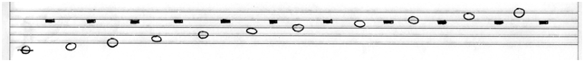

BLANCA Y SU SILENCIO
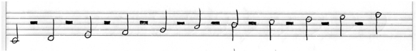

NEGRA Y SU SILENCIO
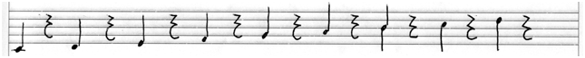

CORCHEA Y SU SILENCIO
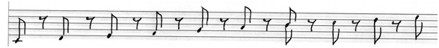

SEMICORCHEA Y SU SILENCIO
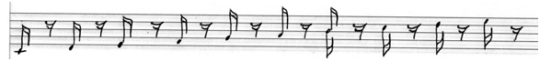

FUSA Y SU SILENCIO
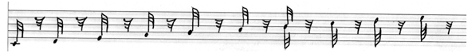

SEMIFUSA Y SU SILENCIO
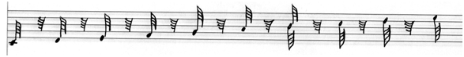

- ¿Cuáles son las notas musicales? Menciónelas.
- ¿Qué es un intervalo en música?
- Dibuje la gráfica de clave de sol que aparece en este link:
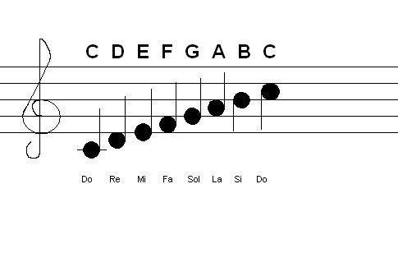

- http://musicajfr.jimdo.com/sexto/teor%C3%ADa/; y mencione para qué sirve la clave de “sol”.
- ¿A partir de qué línea del pentagrama se comienza hacer la clave de sol?
- Haga una plana de la clave de sol de una página siguiendo los siguientes pasos para realizarla.
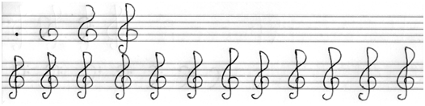
- ¿Qué es un compás en música?
- ¿Por medio de que esta señalado el indicador de compás?
- ¿Para qué sirve o que señala el numerador en el indicador de compás?
- ¿Para qué sirve o que señala el denominador en el indicador de compás?
- ¿Cuál es la unidad de las figuras musicales?
- Dibujar la marcación a cuatro
- Dibujar y practicar los ejercicios que aparecen en este link: http://musicajfr.jimdo.com/sexto/teor%C3%ADa/pr%C3%A1ctica-te%C3%B3rica/
- Copiar o las partituras de las siguientes canciones:
- Mi Canto.
- Himno a la alegría.
- Tutaina
- Señalar en las tres partituras, debajo de cada figura, que nota se está señalando según la posición en el pentagrama y la gráfica del punto “9” de este cuestionario.
- ¿Qué es ruido?
- ¿Qué es música?
- ¿Qué es el sonido?
- ¿Cómo se genera el sonido?
- ¿A través de que viaja el sonido?
- ¿Cuáles son las cualidades del sonido?
- ¿Qué es altura?
- ¿Qué es el timbre?
- ¿Qué es la duración?
- ¿Qué es la intensidad?
- ¿Con que sílaba se hace la correcta emisión de la flauta?
- Los estudiantes que vallan a manejar guitarra dentro de la clase, dibujar las manos y especificar, la demonización que recibe cada dedo dependiendo de la mano a la que pertenezca y la función que desempeñe dentro de la conducción de este instrumento; dibujar también: los acordes, el diapasón de la guitarra y las partes de la guitarra que aparece en: http://musicajfr.jimdo.com/m%C3%B9sica/guitarra/
- Dentro de la clasificación técnica de los instrumentos ¿Cuántos niveles de clasificación de instrumentos hay? Menciónelos.
- ¿Cuál es la característica principal de un instrumento para que sea clasificado como cordófono?
- ¿Cuál es la característica principal de un instrumento para que sea clasificado como aerófono?
- ¿Cuál es la característica principal de un instrumento para que sea clasificado como membranófono?
- Cuál es la característica principal de un instrumento para que sea clasificado como idiófono?
- ¿Cuál es la característica principal que un instrumento debe de tener para ser clasificado como electrófono?
- ¿Cuál es el estilo o género musical de las exposiciones que más te llama la atención?
- Nombra dos compositores del género musical que más te guste vistos en apreciación musical dentro de la clase y dos canciones o temas más sobresalientes de cada uno de ellos.

A continuación se mostrará un ejemplo de cómo es el desarrollo del trabajo
A continuación se encuentran las partituras a trabajar del punto 21 de este cuestionario.

